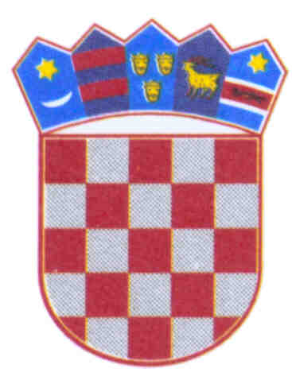
REPUBLIKA HRVATSKA
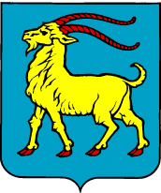

ISTARSKA ŽUPANIJA

Upravni odjel za promet, pomorstvo i veze
Pazin, M.B.Rašana 2/4, p.p. 40
tel.052/621-411, fax: 052/624-977
KLASA: 013-02/04-01/02
URBROJ: 2163-1-04/4-04-01
Pazin, 15. travnja 2004. g.

ISTARSKA ŽUPANIJA
ŽUPANIJSKO POGLAVARSTVO
Predsjednik Ivan Jakovčić

putem
Stručne službe za poslove
Skupštine i Poglavarstva

Predmet: Prijedlog rješenja o imenovanju člana
Upravnog vijeća Lučke uprave Rijeka

U prilogu dopisa dostavljamo predmetni akt s molbom da isti uvrstite na dnevni red naredne sjednice Županijskog poglavarstva.

Sa štovanjem,
PROČELNIK
Grozdana Lovrečić, dipl.ing.građ.

Privitak:
- Prijedlog Rješenja,
- Obrazloženje.

Na temelju članka 51. stavak 3. Zakona o pomorskom dobru i morskim lukama ("Narodne novine", br. 158/03) i članaka 59. i 77. Statuta Istarske županije (“Službene novine Istarske županije” - pročišćeni tekst, br. 6/03), Poglavarstvo Istarske županije na sjednici održanoj dana ....................2004. godine donijelo je

RJEŠENJE
o imenovanju predstavnika Istarske županije
za člana Upravnog vijeća Lučke uprave Rijeka

- Marin Brkarić imenuje se kao predstavnik Istarske županije za člana Upravnog vijeća Lučke uprave Rijeka.

- Ovo Rješenje stupa na snagu danom donošenja a objaviti će se u «Službenim novinama Istarske županije».

KLASA:
URBROJ:
Pula,
REPUBLIKA HRVATSKA
ISTARSKA ŽUPANIJA
POGLAVARSTVO
PREDSJEDNIK
Ivan Jakovčić

O B R A Z L O Ž E N J E

I PRAVNI TEMELJ ZA DONOŠENJE RJEŠENJA
Pravni temelj za donošenje ovog Rješenja je članak 51. stavak 3. Zakona o pomorskom dobru i morskim lukama ("Narodne novine", br. 158/03) koji propisuje da ako lučko područje lučke uprave obuhvaća gradove, odnosno općine dviju ili više županija, u upravno vijeće se imenuje i jedan predstavnik županije na čijem području se ne nalazi sjedište lučke uprave, a imenuje ga županijsko poglavarstvo; i članci 59. i 77. Statuta Istarske županije (“Službene novine Istarske županije”- pročišćeni tekst, br. 6/03).

II OSNOVNA PITANJA KOJA SE RJEŠAVAJU OVIM RJEŠENJEM
Ovim Rješenjem Poglavarstvo Istarske županije imenuje predstavnika Istarske županije u upravno vijeće Lučke uprave Rijeka.

III TEKST PRIJEDLOGA RJEŠENJA S OBRAZLOŽENJEM
Lučka uprava Rijeka u svom području obuhvaća i luku Bršica koja se teritorijalno nalazi u Istarskoj županiji (općina Raša). Članak 51. stavak 3. Zakona o pomorskom dobru i morskim lukama ("Narodne novine", br. 158/03) propisuje da ako lučko područje lučke uprave obuhvaća gradove, odnosno općine dviju ili više županija u upravno vijeće se imenuje i jedan predstavnik županije na čijem području se ne nalazi sjedište lučke uprave, a imenuje ga županijsko poglavarstvo.
Sukladno navedenom predlaže se Poglavarstvu Istarske županije imenovanje predstavnika Istarske županije u Upravno vijeće Lučke uprave Rijeka prema prijedlogu Rješenja koji se dostavlja u privitku.

